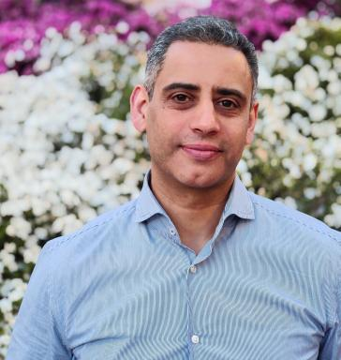 Ghassen Allani Maître de Conférences de Sciences de Gestion

Identifiants chercheurs

- IdHAL : ghassen-allani
- ORCID : 0009-0004-2473-3935
- IdRef : 102167761
- VIAF : 204008687
- ISNI : 0000000358237345

Publications

Chapitre d'ouvrage (1)

La réforme européenne de l’audit : un état des lieux
Ghassen Allani,Imen Ben Slimene,Yves Mard
Éditions EMS. Les mélanges en l’honneur du Pr Pascal Alphonse - Aux frontières de la finance, de la comptabilité et audit, du contrôle de gestion et de la gouvernance, Éditions EMS, A paraître
Chapitre d'ouvrage
hal-05616329v1

Article dans une revue (3)

Dividend Policy and Earnings Quality: A Curvilinear Relationship
Ghassen Allani,Yves Mard
Comptabilité Contrôle Audit / Accounting Auditing Control, In press
Article dans une revue
hal-04415679v1
Les entreprises cibles sont-elles sous-performantes avant l'OPA ?
Ghassen Allani
Banque & Marchés, 2007, 91, pp.43-57
Article dans une revue
hal-04451829v1
Performance des entreprises cibles avant la prise de contrôle
Ghassen Allani
La Revue du Financier, 2006, 157
Article dans une revue
hal-04451831v1

Communication dans un congrès (5)

Auditor Perception of Corporate Excess Cash Holdings: The French Evidence
Ghassen Allani,Imen Ben Slimene,Yves Mard
EAA’s 46th Annual Congress, European Accounting Association, May 2024, Bucarest, Romania
Communication dans un congrès
hal-04583976v1
Auditor Perception of Corporate Excess Cash Holdings: The French Evidence
Ghassen Allani,Imen Ben Slimene,Yves Mard
45ème Congrès de l’Association Francophone de Comptabilité, Université de Bourgogne, May 2024, Dijon (Bourgogne), France
Communication dans un congrès
hal-04606201v1
Auditor Perception of Corporate Excess Cash Holdings: The French Evidence
Ghassen Allani,Imen Ben Slimene,Yves Mard
23ème Conférence Internationale de Gouvernance CIG, Université de Lille, Jun 2024, Lille (France), France
Communication dans un congrès
hal-04606202v1
Dividend Policy and Earnings Quality: the French Evidence
Ghassen Allani,Yves Mard
42è Congrès Association Francophone de Comptabilité, EM Lyon, Jun 2021, Lyon, France
Communication dans un congrès
hal-04389466v1
Dividend Policy and Earnings Quality: the French Evidence
Ghassen Allani,Yves Mard
20ème Conférence Internationale de Gouvernance, Université de Sherbrooke, May 2021, Sherbrooke, Canada
Communication dans un congrès
hal-04389425v1

